כמה מילים לסבא אריה ממרחק אלפי מילין – ומקרבה של אלפי מילים
אסף כותב מסין לזכרו של אריה ז"ל – 17.4.1994
מלים מספר לסבא אריה, האופה, שכמעט עד ימיו האחרונים הוסיף ללוש בצק מדי שבת, לאפות לחמניות חמות וטעימות ולחלום שעוד לא נסתם הגולל על שובו למאפיה.
הסבא, שגם אם לא רץ אחרי נכדיו, היה קשור אליהם מאוד. אהב לאהוב אותם, ותמיד שמח לפגוש אותם בבית או בדרכים, לתת צביטה לקטנים ולשתות כוסית עם הגדולים.
אבא אוהב לבנותיו, שמח בשמחתן, דואג לדאגתן ותמיד מזכיר שיש מקום בבית לעוד נכדים ונינים. חבר למילכה, שותף ונסמך, עוזר ומקשה, הכל על פי המצב, אבל תמיד איתה, תמיד אוהב, חיים של יחד.
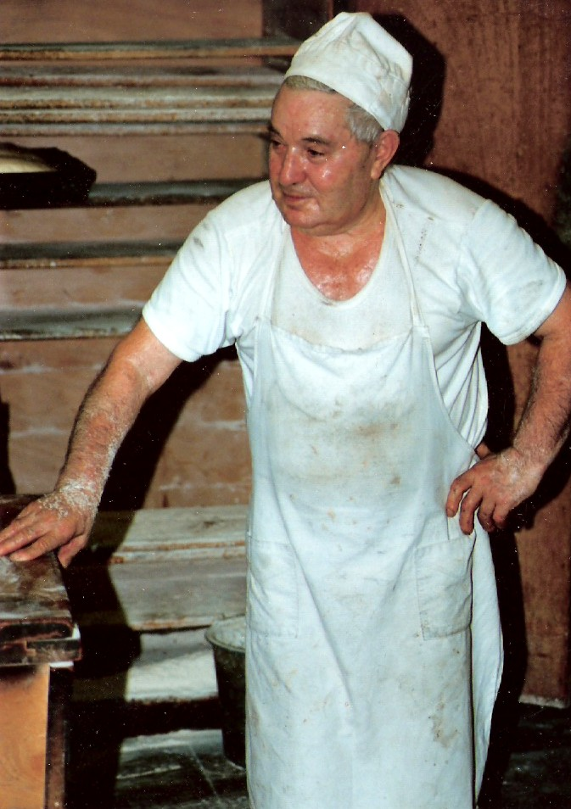
אריה, שובב לא קטן בנעוריו – על פי סיפוריו והתמונות הרבות. שובב שנשאר כזה כל חייו.
חובב גדול של מעשי קונדס, גם אם לא תמיד נעמו לקורבנות – ויעידו על כך העשרות שחטפו שפריץ מבעד לחלון המאפיה. אדם שגם אם נראה שקוע כולו במאפיה, היה מצוי בכל הנעשה – מהחברה שלנו ועד הפוליטיקה של איזה נשיא של מדינה רחוקה. חובב רכילות עיתונאית ובעיקר אוהב לספר לכולם, לספר הכל, החל מסיפורי ההכשרה והנוטרות, כמובן מקורות חדרה ועד סיפורים מחדר המיטות של שחקנית ידועה, שקרא יום קודם בעיתון.
לגימה הגונה בחברותא וסיפורים, תמיד מאותה נקודת מוצא, הלכו ביחד והיו מנת חלקם של הבאים בשערי המאפיה. נראה שריחות הניחוח של הלחם הטרי היו בעצם הצוף הבא למשוך את הדבורים אל הפרח.
עד לפני כשלוש שנים נראה היה שהזקן הזה מתכוון לסיים את חייו עם המירדה ביד, פשוט כך, תוך כדי עבודה. אבל הגורל התאכזר. המחלה שבה נאבק הוציאה אותו מהמקום אותו אהב אל החיים בבית.
הנחמה הייתה לו, לאריה, במשפחתו, שעודדה אותו ותמכה בו באהבה כל זמן מחלתו, ונפרדה ממנו כאשר כלו כוחותיו.
חברים היו לו, לאריה, לא מעט, אבל תמיד בראש מעייניו הייתה משפחתו, אשר אהב.
סבא אריה, כלו כל כוחותיו, נפרד מהחיים באנחה כאומר: "נו, מה כבר אני יכול לעשות...."
הלכת מאיתנו שבע חיים מלאים. כך נזכור אותך.
מאיתנו הזיווים האוהבים.
אסף
***************


נוחי אישה אהובה / אסף זיו
יום השבעה - 25.10.2000
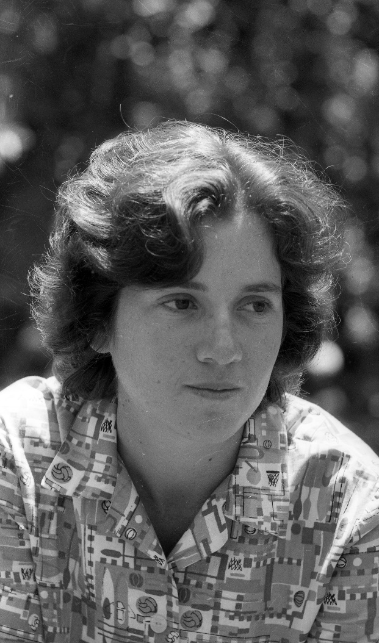
נוחי אישה אהובה,
במקום שאת שם אין סבל.
עוד לא תמו ימי האבל,
באו ימי החיסרון,
ימי המחנק בגרון. נוחי אישה אהובה,
במבטך האחרון השלו
לא ניכרו עוד סימני הכאב.
רק אהבת אוהביך
נחרטו נשארו בפניך.
נוחי אישה אהובה,
במקום שאת שם, רק שלווה
אין מקום לכאב ומחלה.
לנו על פני אדמה
גם באהבה אין נחמה.
נוחי אישה אהובה,
את במקומך, ימינו היפים
ימי אהבת אנשים ונופים,
אהבת המשפחה, הילדים, הנכדה,
אהבתנו שלנו, שלא נכחדה.
נוחי אישה אהובה,
הן היו ימיך תכולים,
שקיעותיך באומץ לבך טבולים.
נפשך צלולה היא טהור לבבך,
באהבתנו, נוחי על משכבך.
1967, צילום: משה דנגור

